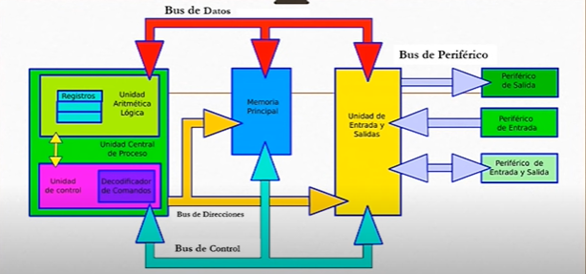ARQUITECTURA DE VON NEUMANN